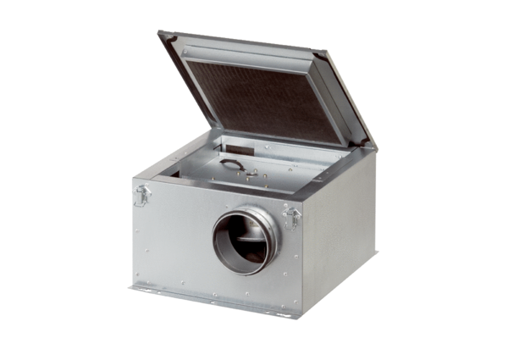Odhlučněná větrací jednotka ESR 40-2Obsah dodávky: 1 kusSortiment: C
Typové číslo: 0080.0616Výrobce: MAICO

